ÉTUDE DE FAISABILITÉ

Les parcelles concernées sont BT 8, 10 et 39

Surface des parcelles 26 419 m2

La réglementation régissant le site est celle du nouveau PLUM qui sera applicable en 2022.

Le terrain ne fait pas parti du périmètre du PPRI.

Le terrain est classé en zone N. Les bâtiments et une zone périphérique autour d’eux est classée en N-S.

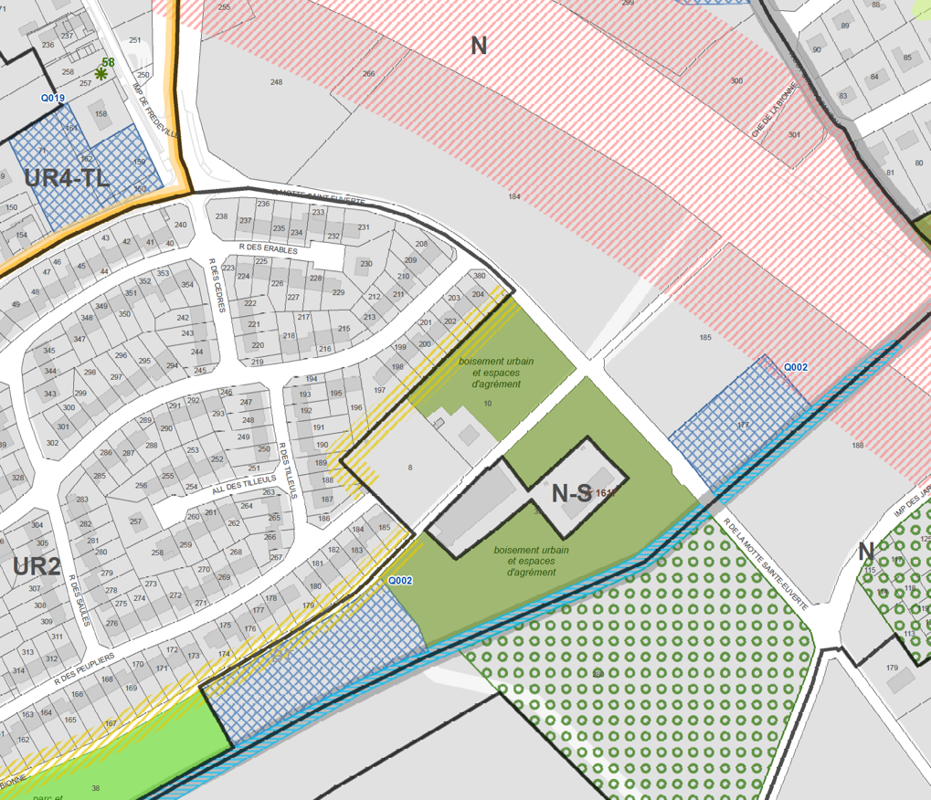

Le règlement de la zone N (zone naturelle) indique :
Interdiction de construire des établissements de type restauration ou hôtellerie.

Le règlement de la zone N-S indique :
L’autorisation de construire des logements, hôtel et restauration.
Les nouvelles constructions sont autorisées à condition de respecter une emprise au sol maximale de 50% de l’emprise au sol existante.
La hauteur des constructions nouvelles ne peut excéder celle des constructions existantes.

Le bâtiment est repéré sous le numéro 1617 comme maison de maitre parmi « les éléments bâtis remarquable identifiés » au titre de la commune.
Il est à noter la présence d’un emplacement réservé par la commune (Q002) sur l’extrémité Sud -Ouest du terrain (quadrillage bleu) intitulé dans le règlement du PLUM comme « Espace Vert – Bords de Bionne ».

Estimation des surfaces construites possibles :
Surfaces existantes château 700 m² sur 2 niveaux
Atelier 1 000 m² sur 1 niveau

Extension possible
Château : 50% de 350 m² au sol soit 175 m² au sol et 350 m² en R+1
Atelier : 50% de 1 000 m² au sol soit 500 m² au sol et 1 000 m² en R+1

Total construit après travaux

Châteaux 1 050 m²
RDC existant 350 m² construit 175 m²
R+1 existant 350 m² construit 175 m²

Atelier 3 000 m²
RDC existant 1 000 m² construit 500 m²
R+1 existant 0 construit 1 500 m²

Total 4 050 m².

Stationnement 1 place visiteurs pour 3 places de stationnement créées

Possibilité de déclassement

En zone UR2 situé à proximité du terrain

Zone réservée au logement mais en comblement de dents creuses, avec sous condition la possibilité d’installer une activité hôtelière (limité à 25 chambres) mais restauration interdite.

En zone UAE1
Zone à vocation d’activité mixtes. Les activités d’hôtellerie et de restauration y sont autorisées. Le logement n’est autorisé qu’à condition d’être en relation directe avec l’activité. Pas de logement collectif possible.

En zone UAE2
Les conditions d’occupation sont identiques à celles de la zone UAE1. La zone est plus à vocation d’activité et tertiaires

Conclusions :
Pour réaliser un établissement hôtelier de type Relais et Châteaux, il est indispensable d’obtenir un classement différent de celui existant sur l’ensemble des terrains d’assiette au projet avec une possibilité de construction de surfaces supplémentaires de 770 m².

La réalisation de ce projet permettra démolir des bâtiments vétustes peu esthétiques à proximité du château, de mettre en valeur le site dans un esprit du moindre impact environnemental dans la vallée de la Bionne avec l’utilisation d’énergie renouvelable.

Ces terrains sont desservis par tous les réseaux permettant de réaliser ce projet.

